

XANA峰会2024 - 参观JAPAN DAO展馆！
期待已久的XANA峰会2024终于开始了，JAPAN DAO也参与了这一激动人心的活动。峰会将于2024年9月24日至10月7日举行，活动地点是在XANA的元宇宙空间。此次盛会向全球参与者开放，任何人都可以在为期两周的时间里加入并体验元宇宙。一定要充分利用这个独特的虚拟氛围！

如何进入XANA元宇宙空间

1. 下载应用程序
iOS用户：按照XANA官方网站上的说明下载应用程序。
Android用户：可从Google Play商店下载应用程序。
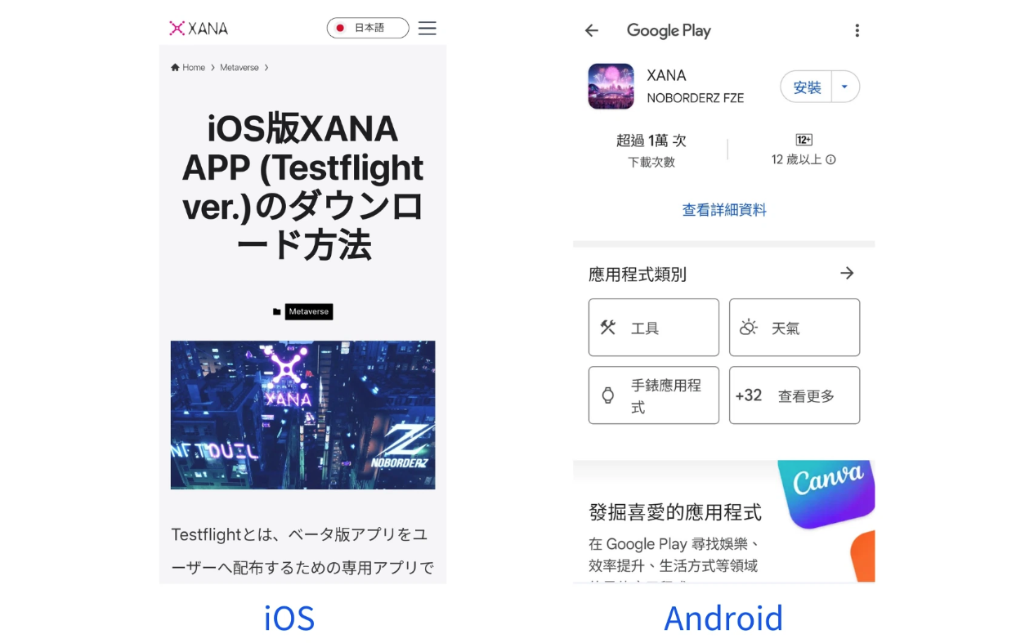
也可以加入XANA的Discord服务器并在links频道中找到下载链接。
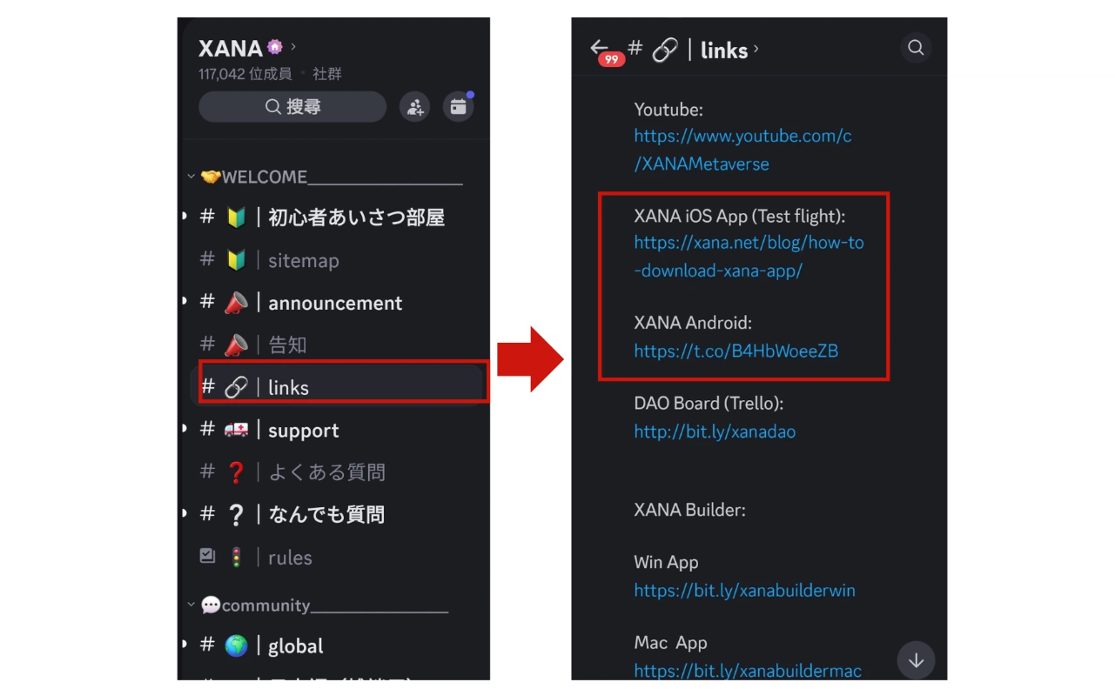

2. 如何登录
启动应用程序后，您可以使用连接的钱包、电子邮件账户、Google账户或Apple账户登录。您也可以在不登录的情况下以访客身份访问。
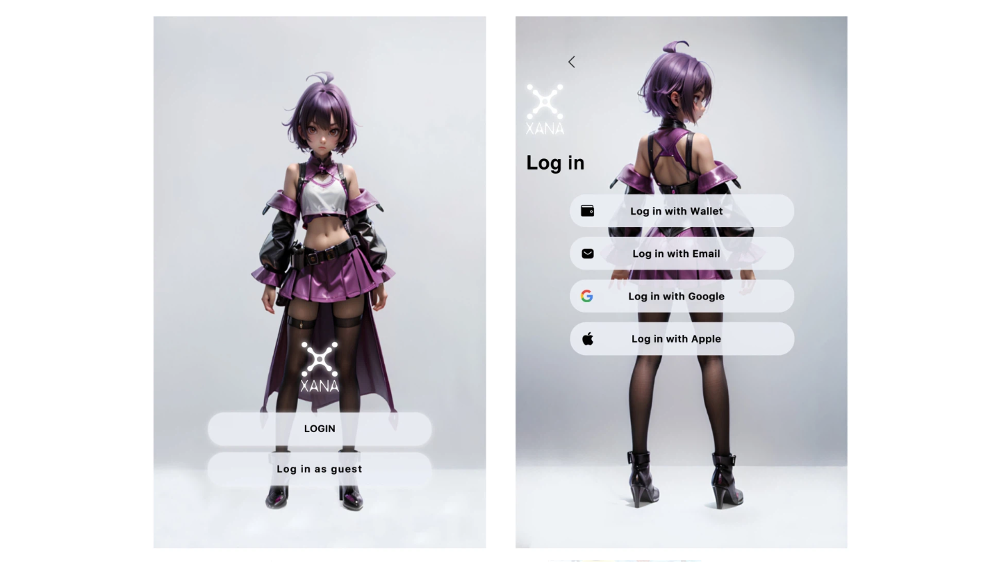
登录后，您将进入XANA元宇宙空间。
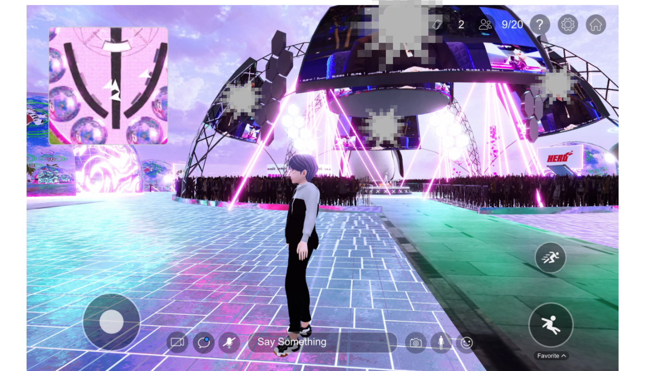

3. 如何找到JAPAN DAO展馆
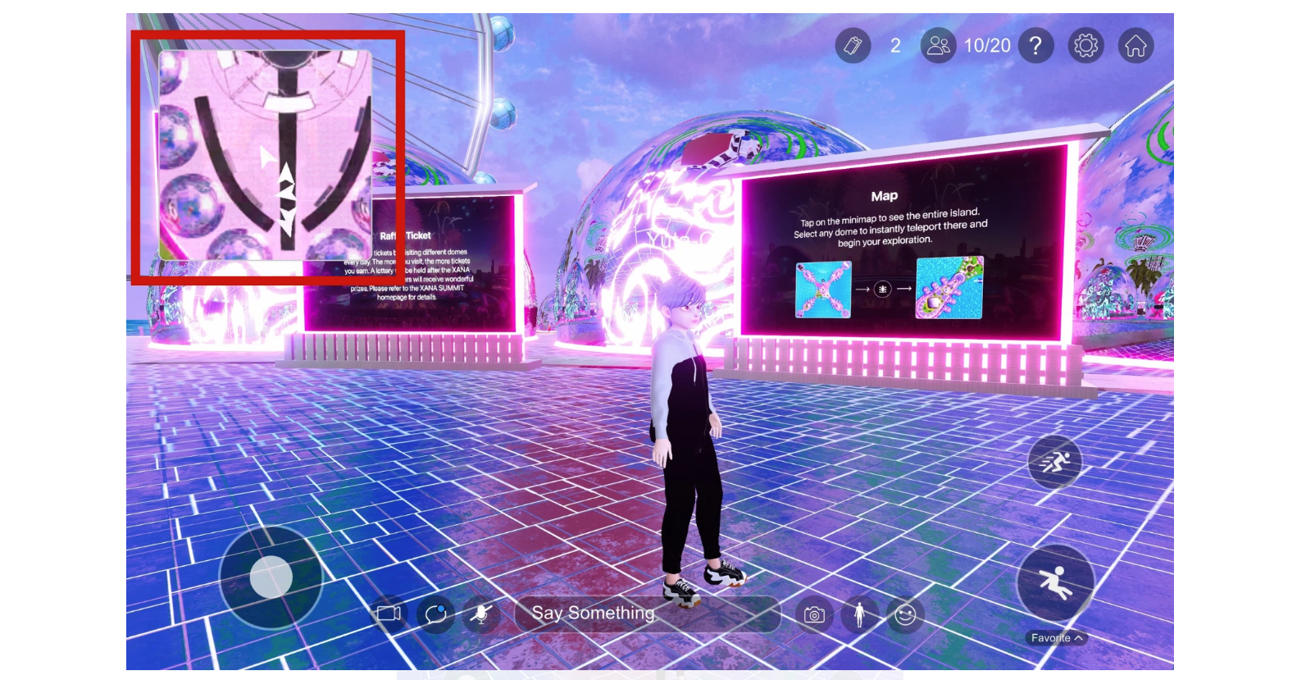
① 点击屏幕左上角的地图图标。
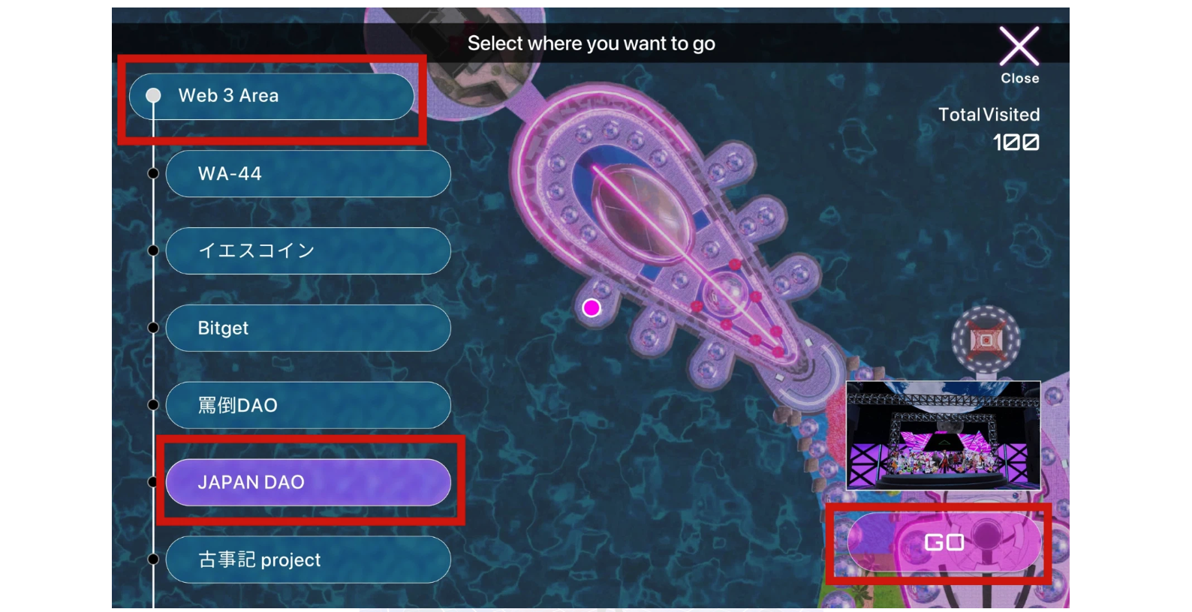
② 选择 Web3 Area → JAPAN DAO，然后点击GO。
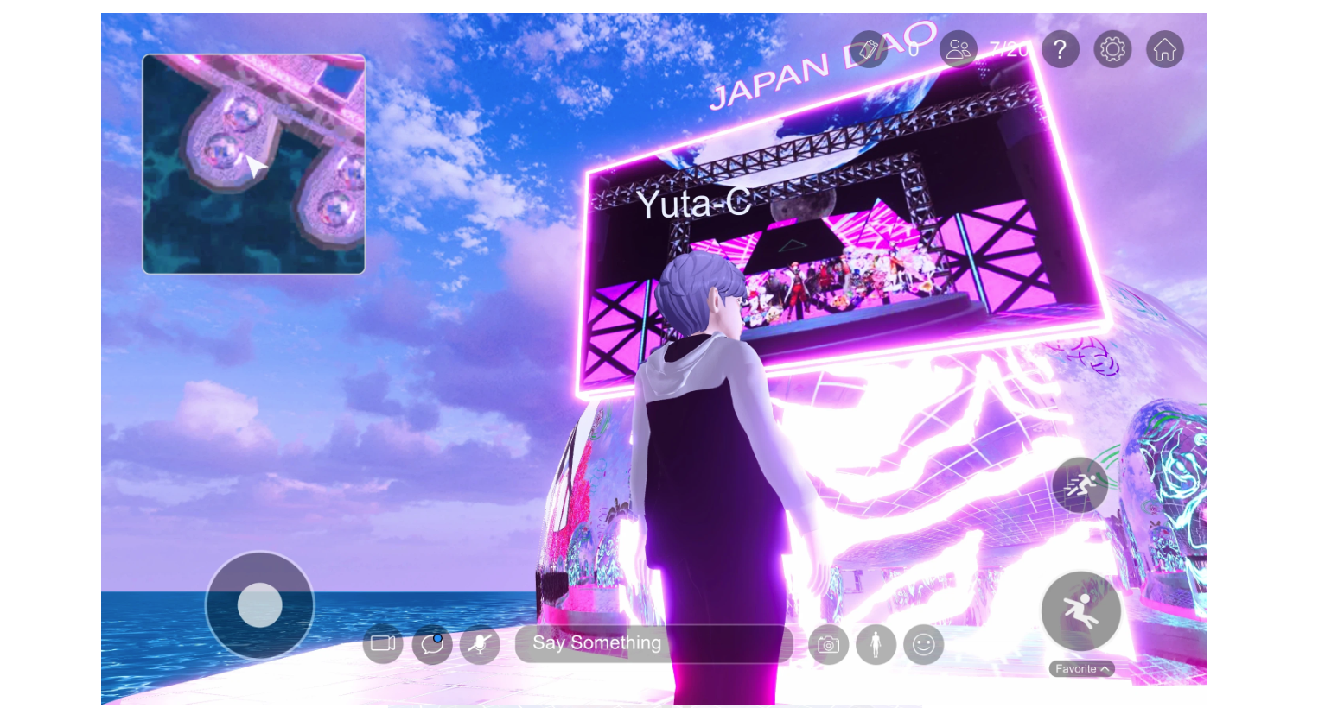
③ 到达JAPAN DAO展馆后，您会看到JAPAN DAO的标志。从标志下方进入。
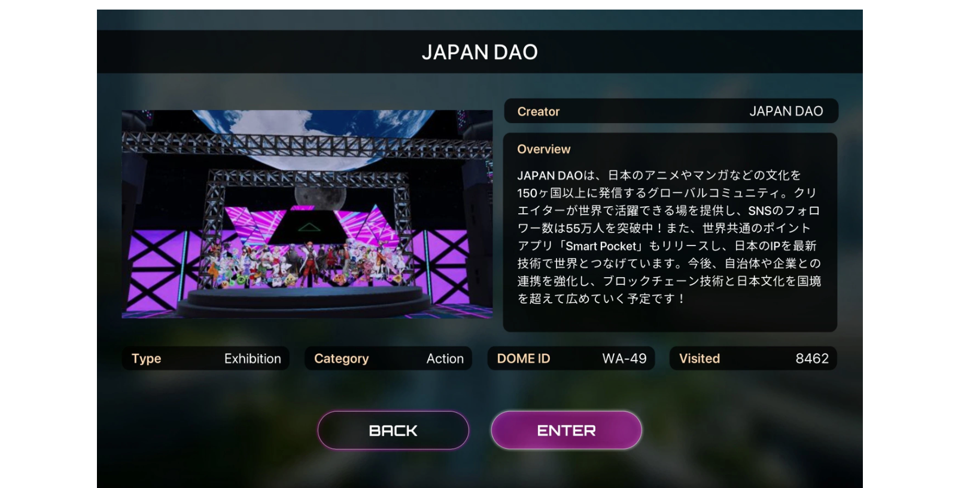
④ 进入后，将显示JAPAN DAO的介绍。查看后，点击Enter以继续。

JAPAN DAO展馆介绍
当您首次进入JAPAN DAO展馆时，场景可能需要一些时间来加载，但很快，独特且身临其境的氛围就会呈现出来。尽管展馆规模较小，但它展示了JAPAN DAO的独家作品，墙上还展示了SP代币。
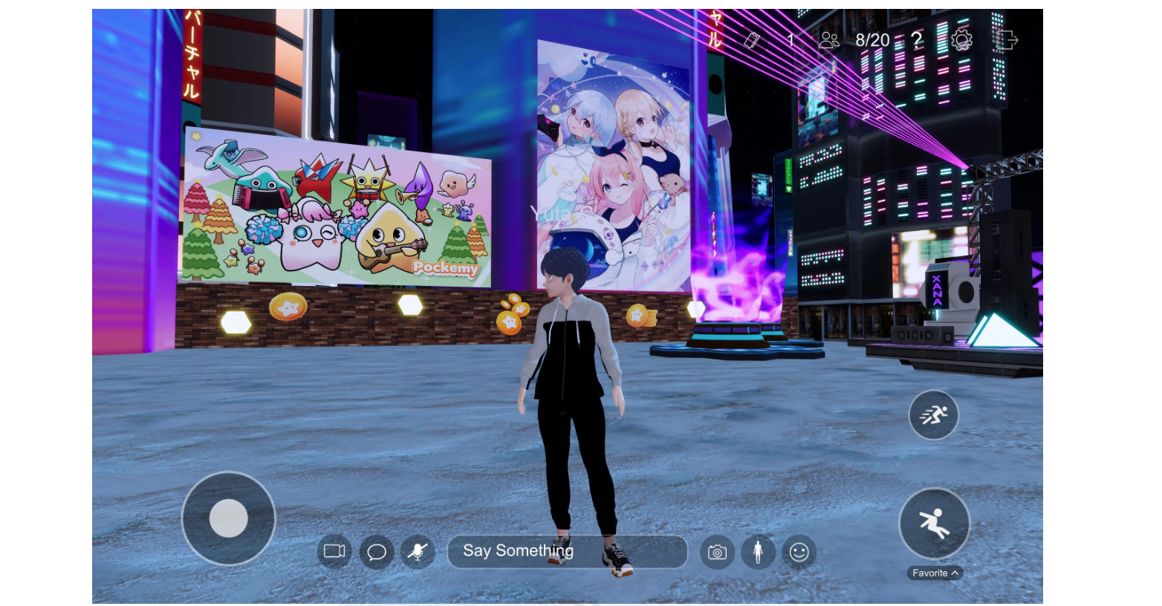
Pockemy（左），SPACE GIRL（右）展品
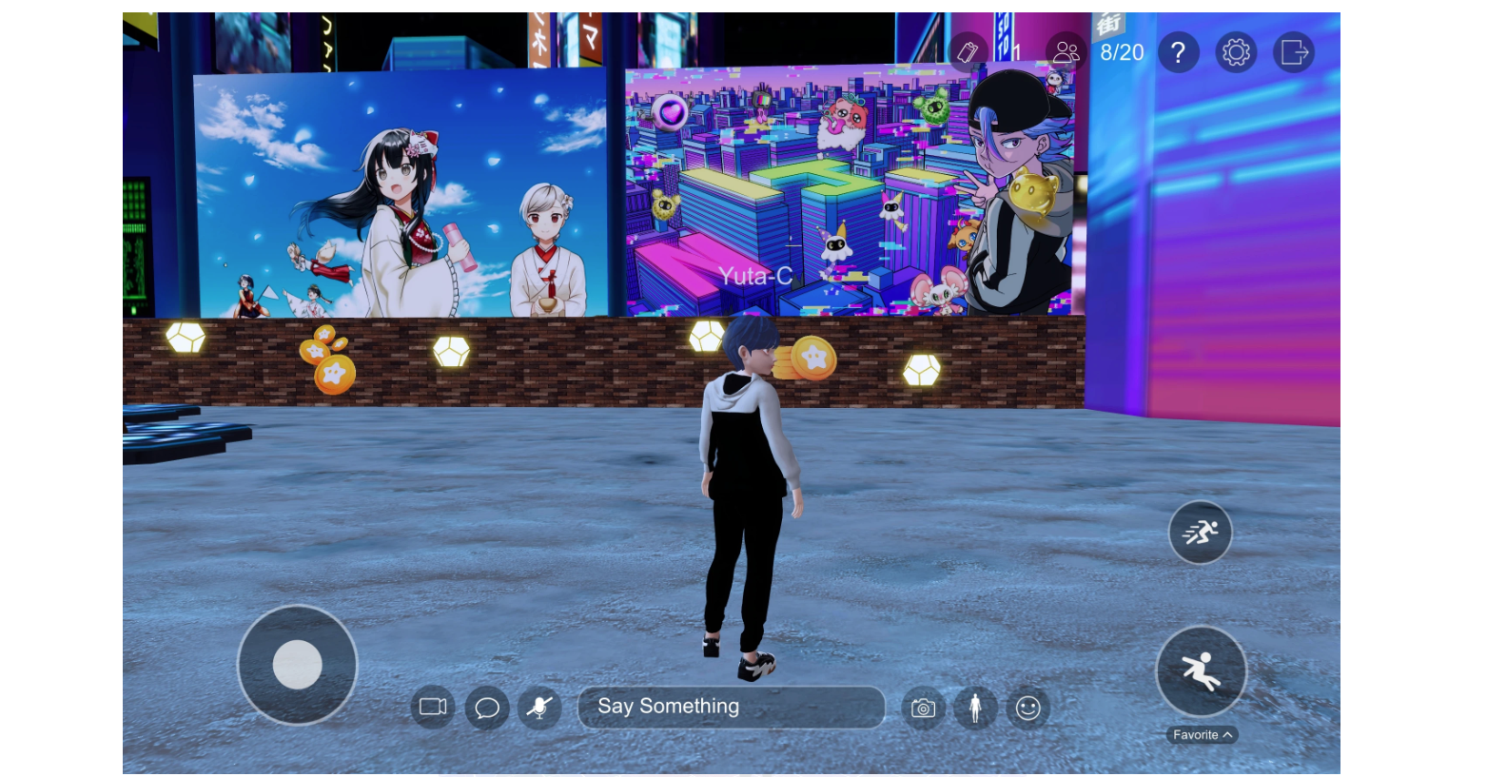
KAGURA（左），NIJI（右）展品
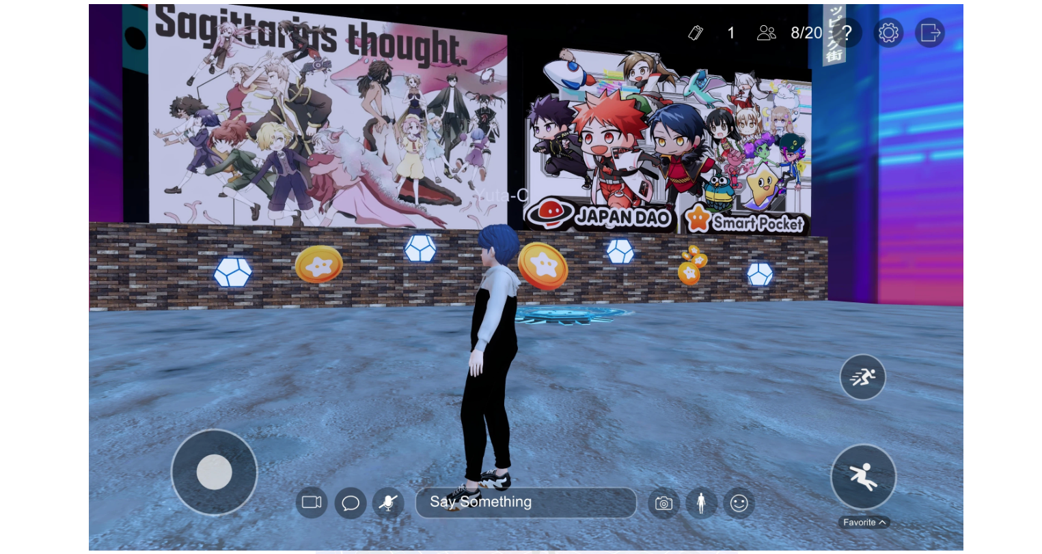
Sagittarius's Thoughts（左），AMATO（右）展品
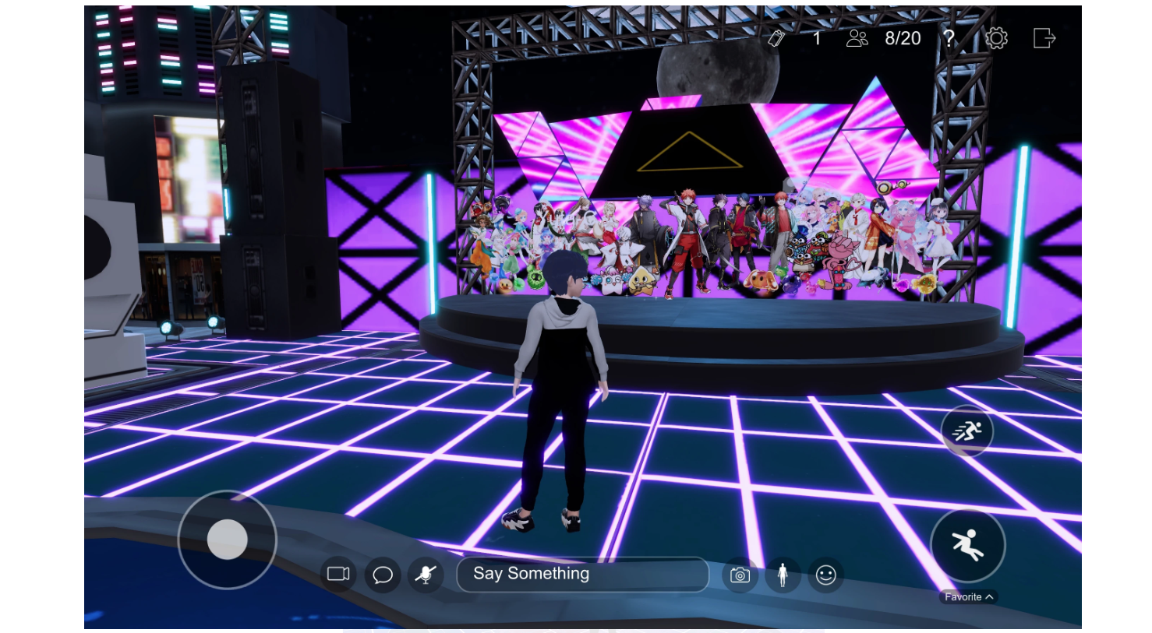
前台展示了所有IP角色的集合

如何退出XANA
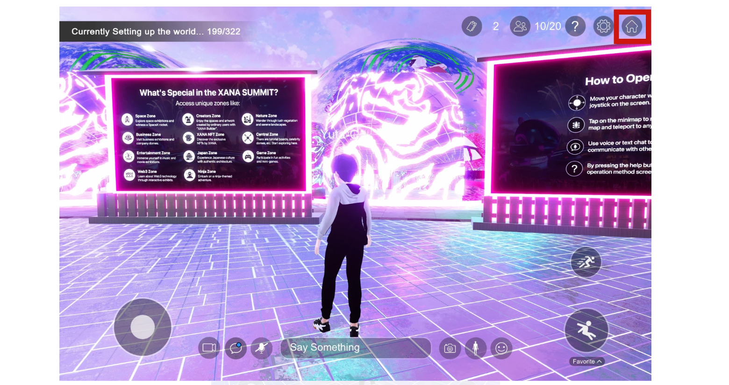
① 点击屏幕右上角的房子图标以退出元宇宙空间。
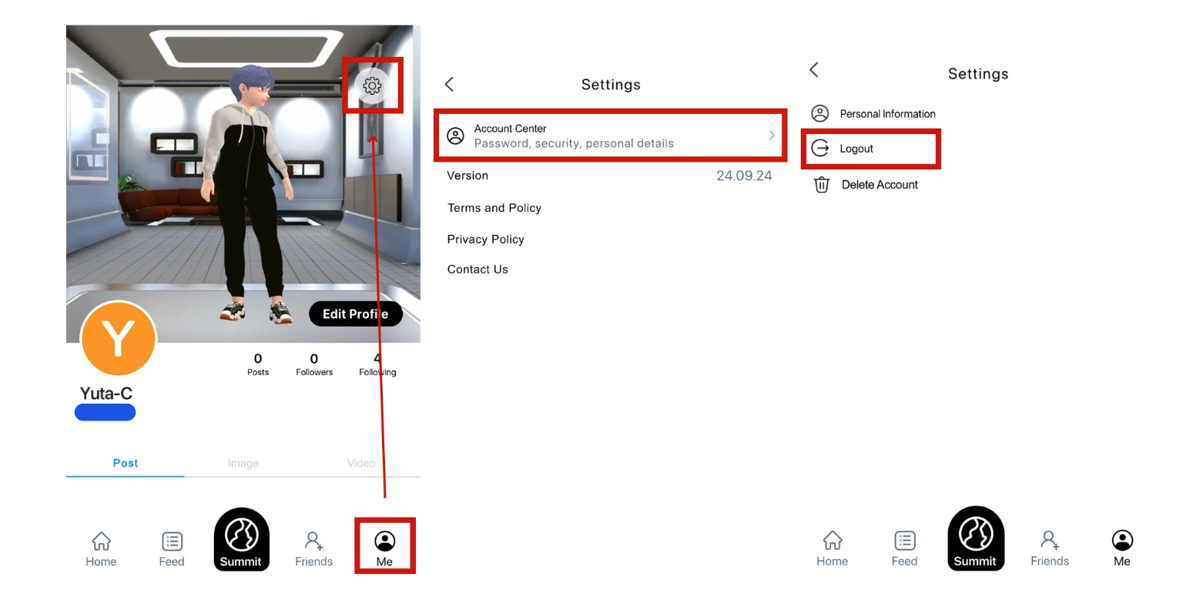
② 导航到Me → 设置 → 账户中心 → 注销以完成退出。

总结
本指南介绍了如何进入XANA元宇宙空间以及JAPAN DAO展馆的游览。除了JAPAN DAO，XANA峰会2024还展示了其他各种项目和个人的作品。我们鼓励您也去探索其他展览！
官方Discord：[https://discord.com/invite/japandao](https://discord.com/invite/japandao)
官方Instagram：[https://www.instagram.com/japannftmuseum/](https://www.instagram.com/japannftmuseum/)

